Prérequis :

Télécharger sql server studio management. Installer ensuite les deux logiciels et autoriser l’authentification basé sur windows et sql server.

Vérifiez que le protocole TCP/IP ne soit pas désactivé mais bien activé et que le port soit bien le 1433.

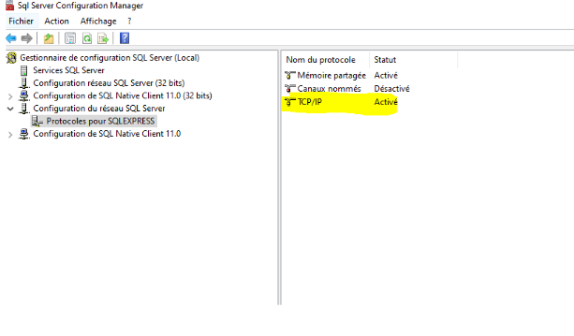

Ouvrir TCP/IP et vérifiez le port

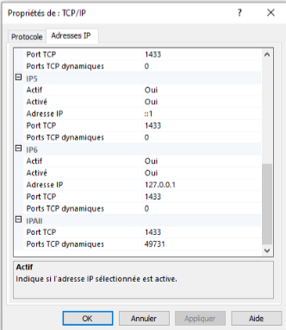

Il faut également que Eclipse

Télécharger et installer Eclipse : https://www.eclipse.org/downloads/

Lancer Eclipse et s sélectionné un Workspace

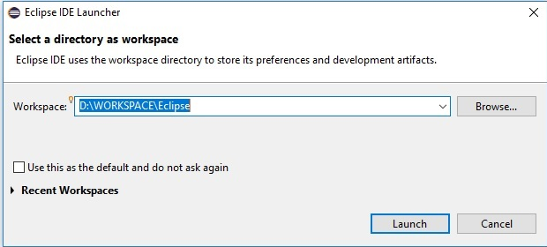

Faire suivant et Eclipse et installé.

Télécharger le pilote JDBC pour SQL server : <https://docs.microsoft.com/fr-fr/sql/connect/jdbc/microsoft-jdbc-driver-for-sql-server?view=sql-server-ver15>

Ouvrir Eclipse IDE et sélectionner Database Perspective (Windows >> Open Perspective >> Other >> Database Development).

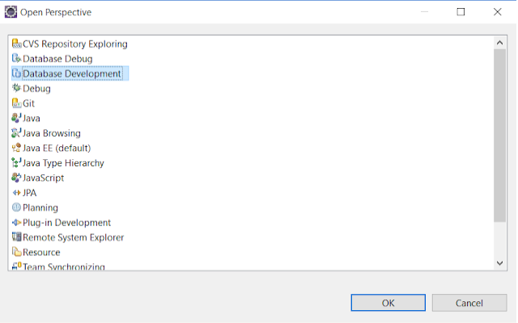

Créer une connexion Profil et choisir la base de donner à connecter ici SQL Server

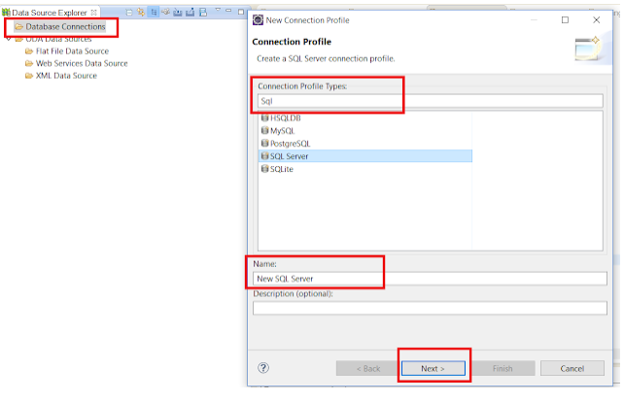

Choisir JDBC pour sql server

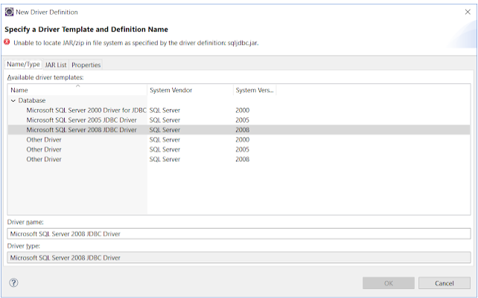

Maintenant, il faut sélectionner le fichier .jar et l’ajouter.

